**TRABALHO FINAL**

Disciplina: ANÁLISE E PROJETO DE SOFTWARE

Professora: Rosana Cavalcante de Oliveira

Aluno: Fernando Santos Ferreira - UC19325274

|  |
| --- |
| Declaro que quaisquer códigos e telas apresentados são de minha exclusiva autoria. |

# INTRODUÇÃO

O presente trabalho tem como objetivo apresentar a análise de projeto de desenvolvimento do sistema “Café do Chico”, apresentando os recursos funcionais do sistema, tal como os diagramas de Casos de Uso, de Atividades, de Classes do Sistema e de Sequência.

# levantamento dos requisitos do sistema

Na seção de desenvolveres na empresa DigiTech, o funcionário Chico tem uma máquina de café em grãos, onde somente os membros do revezamento de abastecimento da máquina podem tomar daquele café.

Para ingressar no revezamento, é necessário entregar um pacote de 1Kg de café em grãos, e então, você encaixa-se no ciclo mensal. Neste revezamento mensal, a pessoa que está a mais tempo sem pagar o café, deve entregar um pacote de 1Kg de café em grãos.

A equipe de desenvolvimento decidiu desenvolver o sistema “Café do Chico”, que ficará responsável por controlar o funcionário da vez que deverá comprar o pacote de café em grãos.

O sistema será gerenciado por algumas contas administradoras com usuário e senha, que serão concebidas a alguns funcionários para autenticar ações na aplicação. Nela deverá ter uma página inicial, indicando o próximo funcionário a pagar o café, um ambiente para registrar compras de café, um ambiente para cadastrar e remover funcionários, e um outro ambiente para apresentar uma lista com todos os usuários cadastrados.

O sistema também deverá ter o recurso de “adiantar registro de compra”, para ser utilizado em casos nos quais determinados funcionários comprar o café antes de chegar a vez deles pagarem.

É importante ressaltar que, ações como registrar compras de café realizados por usuários e cadastrar ou remover usuários, só poderão ser efetuadas mediante autenticação com usuário e senha de uma das contas administradoras do sistema.

# requisitos funcionais e casos de uso que compõem o sistema

Dada a análise do projeto, os seguintes requisitos funcionais do sistema foram identificados:

RF01 – Realizar tarefas no sistema somente a partir da conta administradora, mediante autenticação com login e senha.

RF02 – Cadastrar usuários.

RF02 – Cadastrar compras de usuários.

RF03 – Registrar compras adiantadas de usuários.

RF04 – Remover usuários.

RF05 – Apresentar lista com visualização de todos usuários cadastrados.

RF06 – Apresentar o usuário da vez de modo claro.

Na seção seguinte será apresentado o diagrama de caso de uso que compõe o sistema.

# Diagrama de Casos de Uso

Abaixo é apresentado o diagrama de Casos de Uso, informando como o sistema se comportará diante da interação do usuário administrador com o sistema. 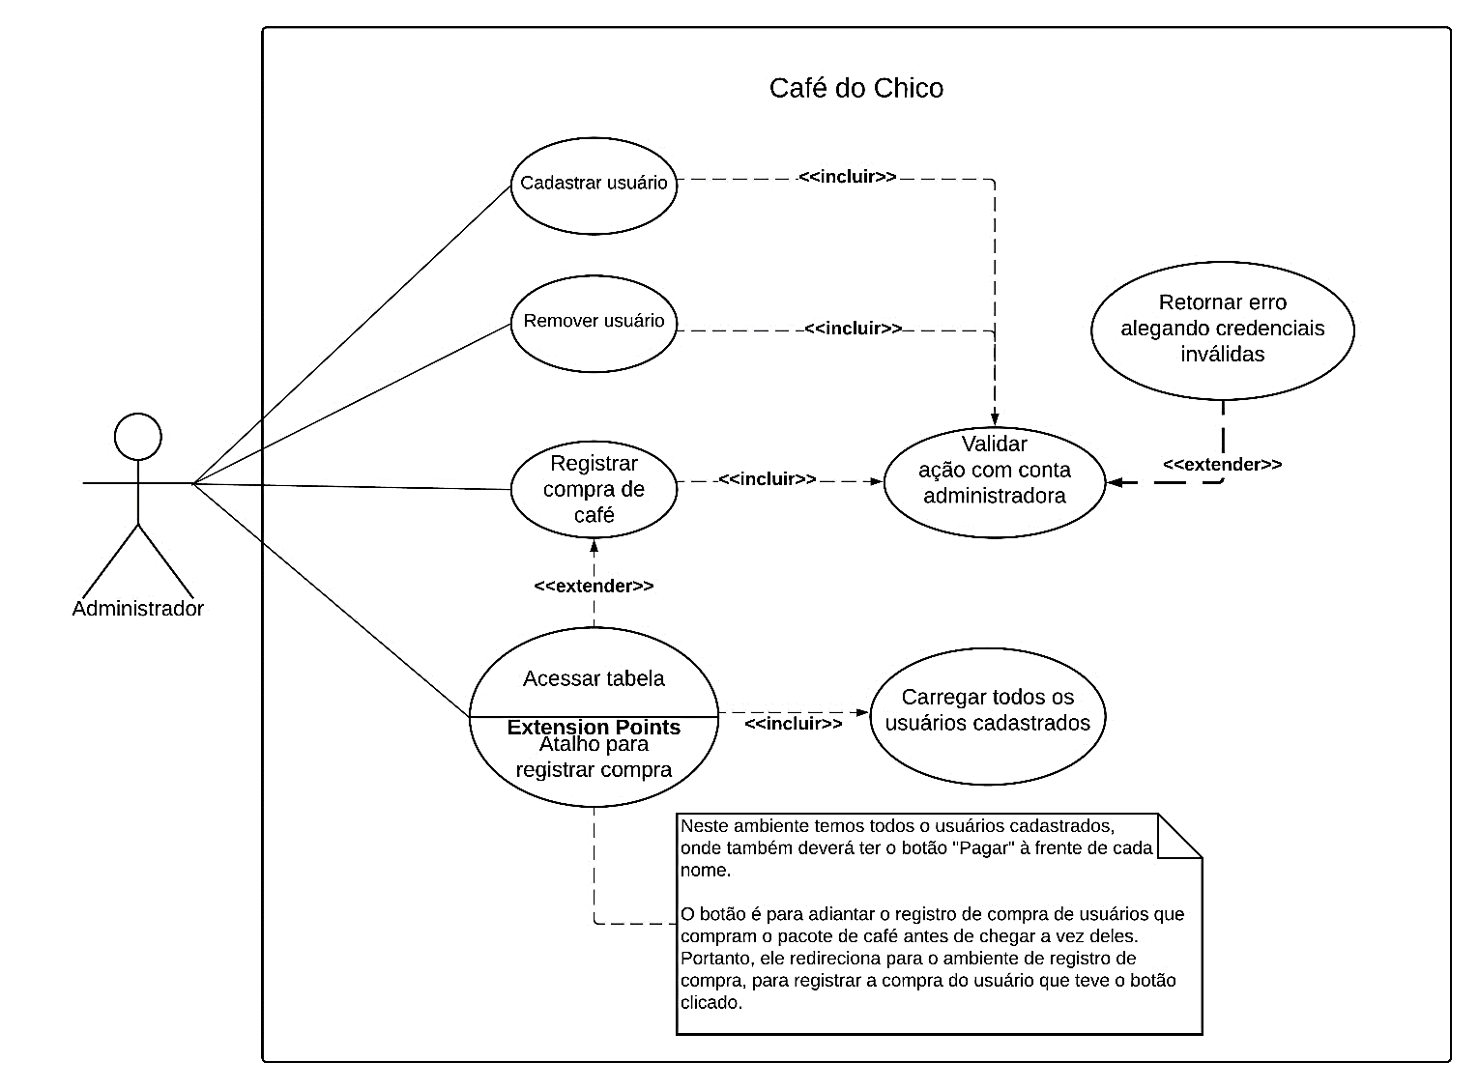

# Especificação dos casos de uso utilizando o Diagrama de Atividades

Abaixo é apresentado o diagrama de atividades, que assemelha-se a um fluxograma e busca proporcionar um melhor entendimento dos comportamentos e das funcionalidades do sistema que foram apresentadas no diagrama de Casos de Uso. 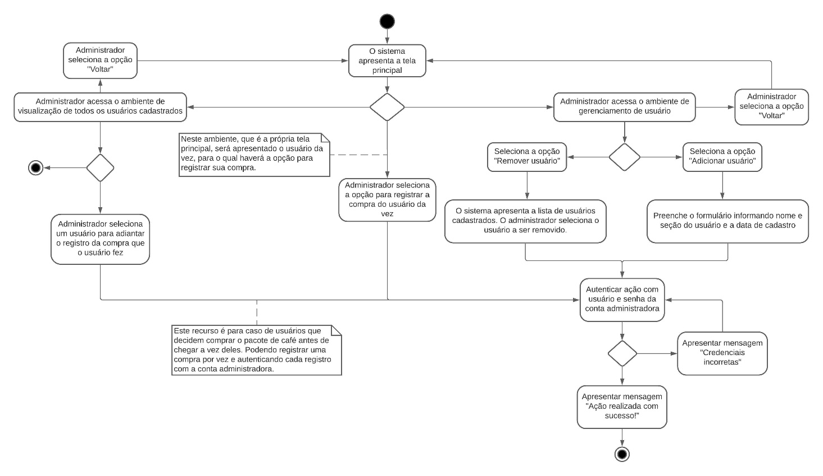

# Diagrama de Classes do sistema

Abaixo é apresentado o diagrama de classes, que visa apresentar o fluxo das atividades do sistema entre as classes, que são as entidades relevantes para a regra de negócio e que atuam nos processos, e que portanto, serão implementadas no sistema.

# Diagrama de Sequência dos casos de uso

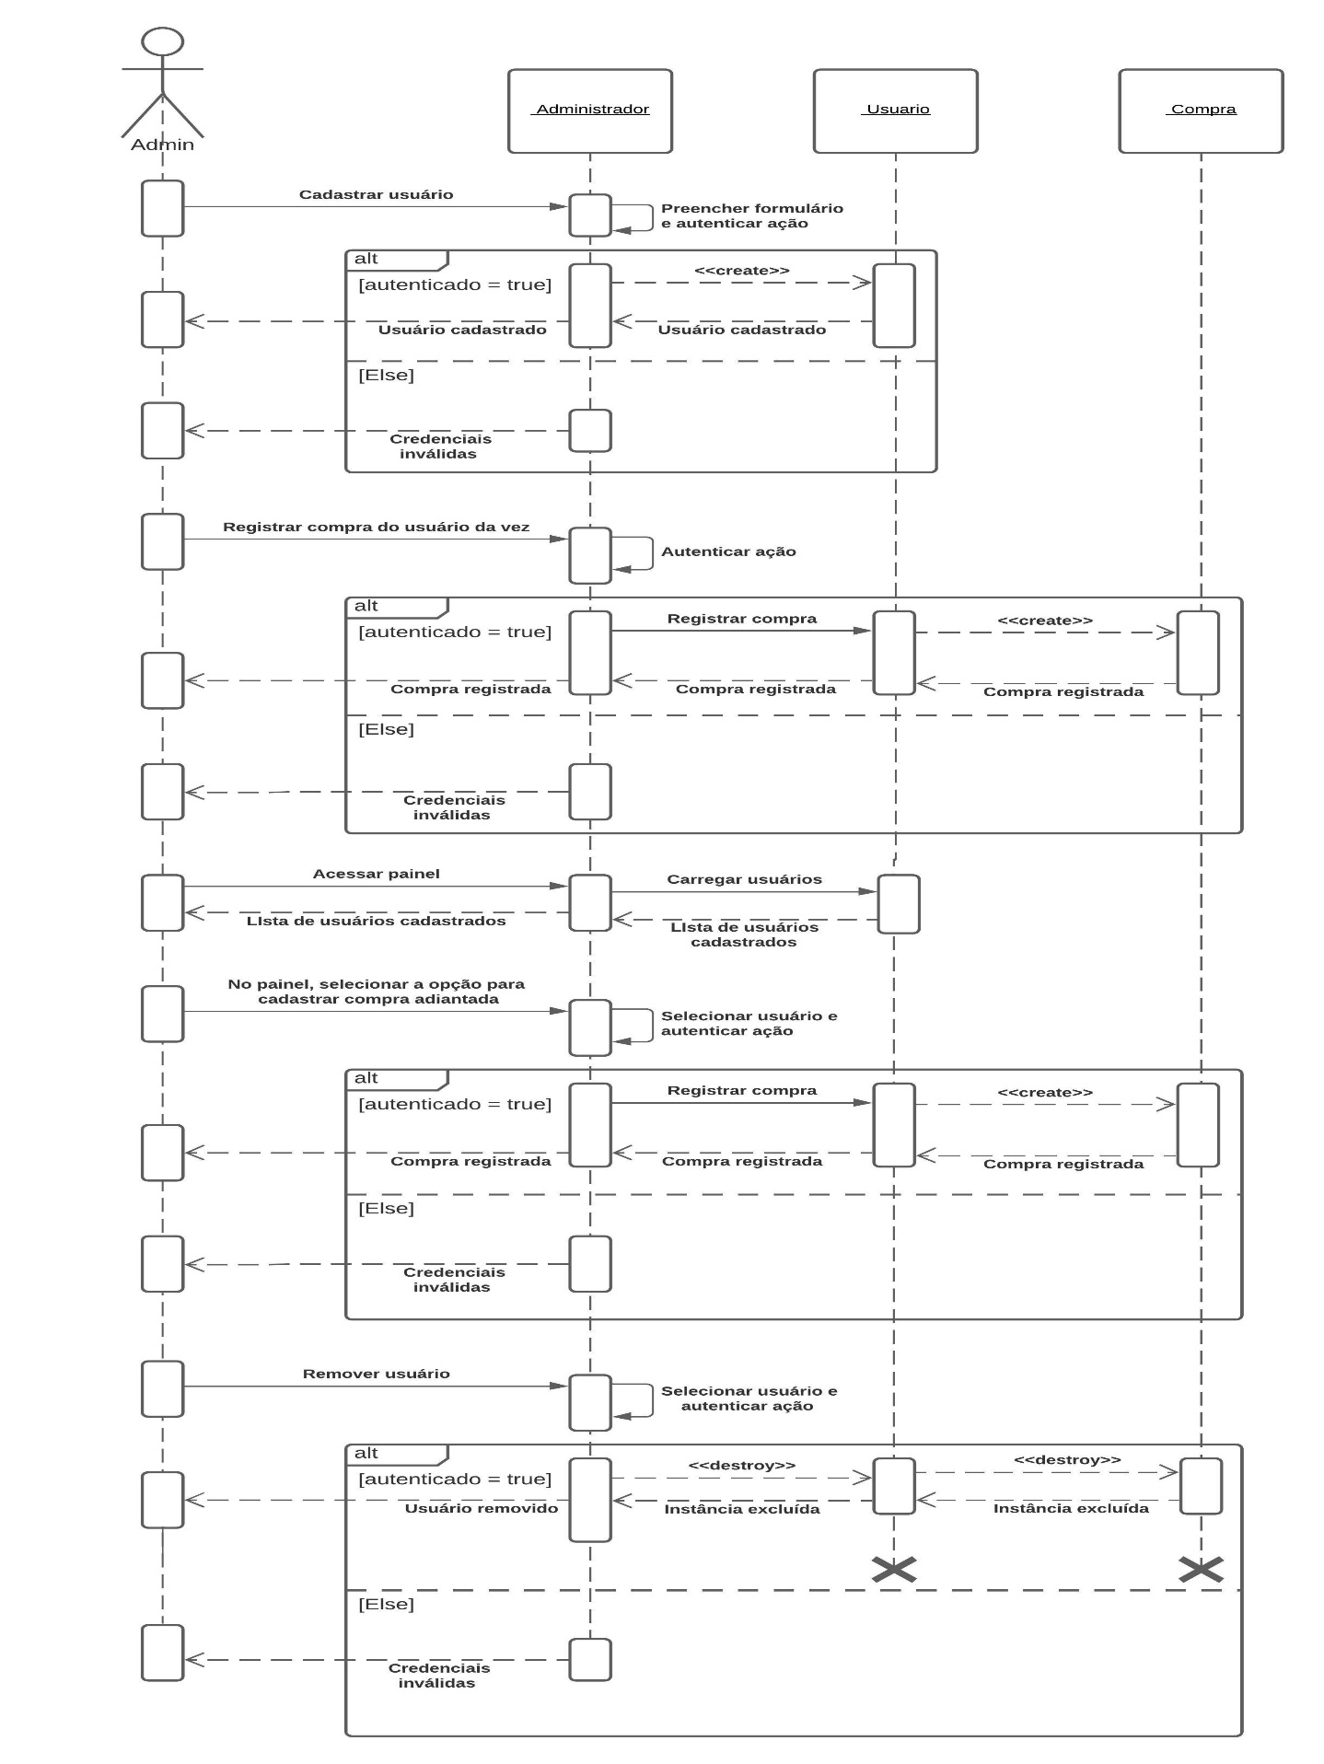Abaixo é apresentado o diagrama de sequência, que é o diagrama de casos de uso com o diagrama de classes, visando apresentar de maneira gráfica, o comportamento do sistema e a comunicação entre as classes do sistema para o funcionamento das partes em conjunto.

# CONCLUSÕES

Diante da produção deste trabalho, foi possível apresentar a ideia do sistema em diferentes diagramas, tanto em diagramas comportamentais quanto estruturais, que oferecem subsídios para o desenvolvimento do projeto nas seguintes etapas do seu ciclo de vida.

A partir desse projeto, os conhecimentos para o desenvolvimento dos diagramas, identificação de requisitos funcionas, classes do sistema e relacionamentos, foram aprimorados na prática, a partir da análise de um projeto de software que faz de uma ambição pessoal.

Com as atividades propostas nesta disciplina, também foi explicitada a suma importância de um claro levantamento de requisitos e de especificações ampliadoras destes requisitos, com base em diagramas e demais recursos fundamentais para documentação e desenvolvimento do projeto.

# REFERÊNCIAS

Bóson Treinamentos. **Curso de UML - O que é um Diagrama de Sequência**. Disponível em:< https://youtu.be/UVkj3ed0ZuM>. Acesso em 05/12/2020.

BELL, Donald. The Sequence diagram. **IBM Developer**, 2004. Disponível em: <<https://developer.ibm.com/articles/the-sequence-diagram/>>. Acesso em: 5 dez. 2020.

Types of UML diagrams. **Lucidchart**.Disponível em:< <https://www.lucidchart.com/blog/types-of-UML-diagrams>>. Acesso em 01/12/2020.